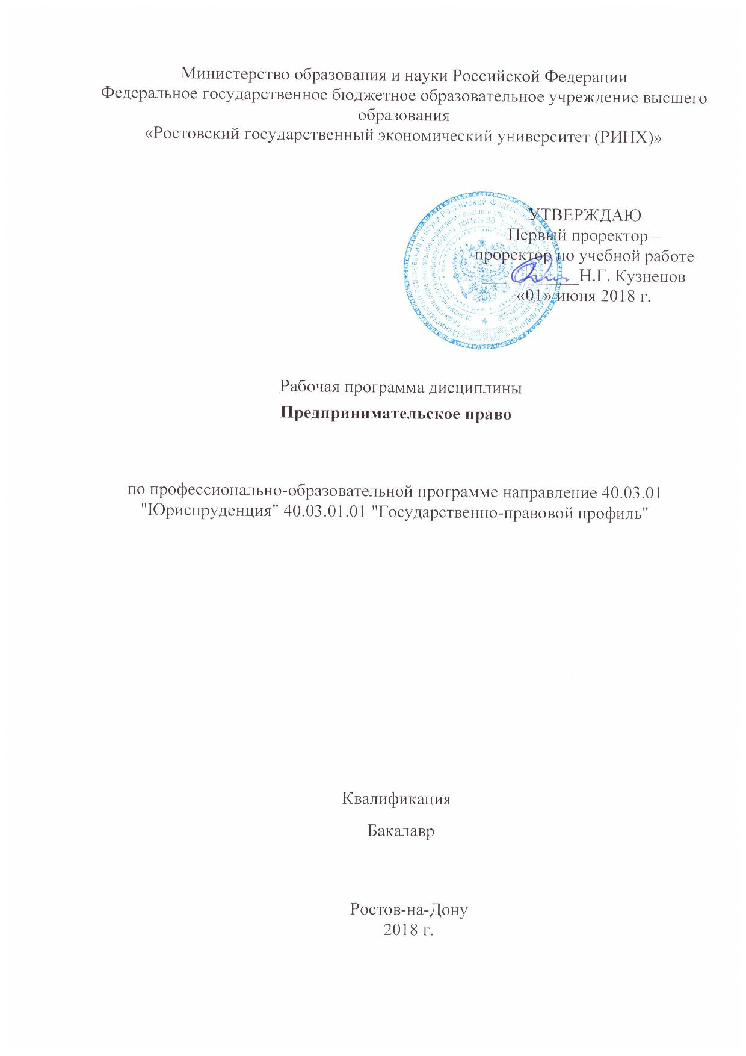

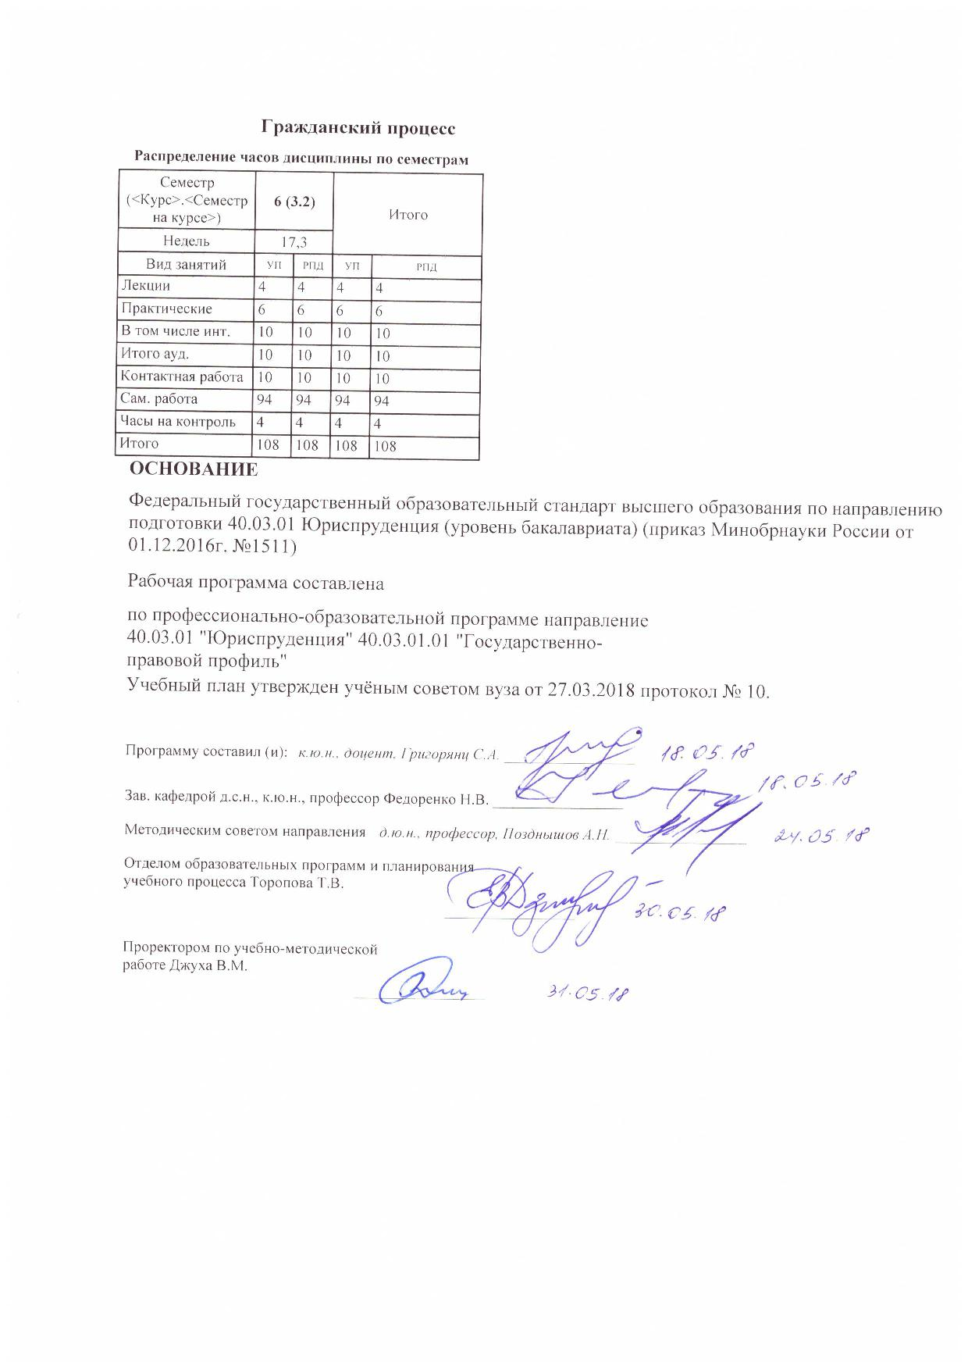

|  |  |  |  |  |  |  |  |  |  |  |  |
| --- | --- | --- | --- | --- | --- | --- | --- | --- | --- | --- | --- |
|  |  |  |  |  |  |  |  |  |  |  | стр. 3 |
|  |  |  |  |  |  |  |  |  |  |  |  |
|  | | | | | | | | | | | |
|  |  |  |  |  |  |  |  |  |  |  |  |
|  | | | | | | | | | | | |
|  |  |  |  |  |  |  |  |  |  |  |  |
|  |  |  |  |  |  | **Визирование РПД для исполнения в очередном учебном году** | | | |  |  |
|  |  |  |  |  |  |  |  |  |  |  |  |
|  | Отдел образовательных программ и планирования учебного процесса Торопова Т.В. | | | | | | |  |  |  |  |
|  |  | | | | *_________________* | | | | | | |
|  |  | | | Рабочая программа пересмотрена, обсуждена и одобрена для  исполнения в 2019-2020 учебном году на заседании | | | |
|  | кафедры | | | | | | | |  | | |
|  |
|  |  | **Гражданский процесс** | | | | | | | | | |
|  |  | | | | | | |  |  |  |
|  |  |  |  |  |  |  |  |  |  |  |  |
|  | Зав. кафедрой д.с.н., к.ю.н., профессор Федоренко Н.В. _________________ | | | | | | | | | | |
|  | Программу составил (и): | | *к.ю.н., доцент, Григорянц С.А. _________________* | | | | | | | | |
|  |
|  |  |  |  |  |  |  |  |  |  |  |  |
|  | | | | | | | | | | | |
|  |  |  |  |  |  |  |  |  |  |  |  |
|  | | | | | | | | | | | |
|  |  |  |  |  |  |  |  |  |  |  |  |
|  |  |  |  |  |  | **Визирование РПД для исполнения в очередном учебном году** | | | |  |  |
|  |  |  |  |  |  |  |  |  |  |  |  |
|  | Отдел образовательных программ и планирования учебного процесса Торопова Т.В. | | | | | | |  |  |  |  |
|  | Рабочая программа пересмотрена, обсуждена и одобрена для  исполнения в 2020-2021 учебном году на заседании | | | | | | | | | | |
|  | кафедры | | | | | | | |  | | |
|  |  | **Гражданский процесс** | | | | | | | | | |
|  |  | | | | | | |  |  |  |
|  | Зав. кафедрой д.с.н., к.ю.н., профессор Федоренко Н.В. _________________ | | | | | | | | | | |
|  | Программу составил (и): | | | *к.ю.н., доцент, Григорянц С.А. _________________* | | | | | | | |
|  |  |  |  |  |  |  |  |  |  |  |  |
|  | | | | | | | | | | | |
|  |  |  |  |  |  |  |  |  |  |  |  |
|  | | | | | | | | | | | |
|  |  |  |  |  |  |  |  |  |  |  |  |
|  |  |  |  |  |  | **Визирование РПД для исполнения в очередном учебном году** | | | |  |  |
|  | Отдел образовательных программ и планирования учебного процесса Торопова Т.В. | | | | | | |  |  |  |  |
|  | Рабочая программа пересмотрена, обсуждена и одобрена для  исполнения в 2021-2022 учебном году на заседании | | | | | | | | | | |
|  | кафедры | | | | | | | |  | | |
|  |  | **Гражданский процесс** | | | | | | | | | |
|  |  | | | | | | |  |  |  |
|  | Зав. кафедрой д.с.н., к.ю.н., профессор Федоренко Н.В. _________________ | | | | | | | | | | |
|  | Программу составил (и): | | | *к.ю.н., доцент, Григорянц С.А. _________________* | | | | | | | |
|  |  |  |  |  |  |  |  |  |  |  |  |
|  | | | | | | | | | | | |
|  |  |  |  |  |  |  |  |  |  |  |  |
|  | | | | | | | | | | | |
|  |  |  |  |  |  |  |  |  |  |  |  |
|  |  |  |  |  |  | **Визирование РПД для исполнения в очередном учебном году** | | | |  |  |
|  | Отдел образовательных программ и планирования учебного процесса Торопова Т.В. | | | | | | |  |  |  |  |
|  | Рабочая программа пересмотрена, обсуждена и одобрена для  исполнения в 2022-2023 учебном году на заседании | | | | | | | | | | |
|  | кафедры | | | | | | | |  | | |
|  |  | **Гражданский процесс** | | | | | | | | | |
|  |  | | | | | | |  |  |  |
|  |  |  |  |  |  |  |  |  |  |  |  |
|  | Зав. кафедрой д.с.н., к.ю.н., профессор Федоренко Н.В. _________________ | | | | | | | | | | |
|  | Программу составил (и): | | | *к.ю.н., доцент, Григорянц С.А. _________________* | | | | | | | |
|  |  | | | | | | | | | | |

|  |  |  |  |  |  |
| --- | --- | --- | --- | --- | --- |
| УП: oz40.03.01.01_1.plx | | | |  | стр. 4 |
| **1. ЦЕЛИ ОСВОЕНИЯ ДИСЦИПЛИНЫ** | | | | | |
| 1.1 | | Цели освоения дисциплины: формирование у студентов устойчивой системы знаний об основах правового регулирования предпринимательской деятельности; о правовом статусе участников предпринимательских отношений; формирование у студентов четкого представления о месте предпринимательского права в системе российского права, его роли в развитии государства и обеспечении экономической безопасности государства; интеграция знаний о правовом регулировании предпринимательской деятельности, полученных в ходе изучения других общепрофессиональных и специальных дисциплин учебного плана, в единый комплекс; достижение понимания студентами системы правовых норм, регулирующих предпринимательскую сферу, принципов взаимодействия участников предпринимательских отношений, умения их квалифицированного применения в практической деятельности юриста; получение практических навыков эффективного применения нормативно- правового материала и приобретенных теоретических знаний к конкретным ситуациям, возникающим в сфере предпринимательства. | | | |
| 1.2 | | Задачи: нормотворческая деятельность: участие в подготовке нормативно-правовых актов; правоприменительная деятельность: обоснование и принятие в пределах должностных обязанностей решений, а также совершение действий, связанных с реализацией правовых норм; составление юридических документов; правоохранительная деятельность: обеспечение законности, правопорядка, безопасности личности, общества и государства; предупреждение, пресечение, выявление, раскрытие и расследование правонарушений; защита частной, государственной, муниципальной и иных форм собственности; экспертно-консультационная деятельность: консультирование по вопросам права; осуществление правовой экспертизы документов; педагогическая деятельность: преподавание правовых дисциплин; осуществление правового воспитания. | | | |
|  |  |  |  |  |  |
| **2. МЕСТО ДИСЦИПЛИНЫ В СТРУКТУРЕ ОБРАЗОВАТЕЛЬНОЙ ПРОГРАММЫ** | | | | | |
| Цикл (раздел) ООП: | | | Б1.Б | | |
| **2.1** | | **Требования к предварительной подготовке обучающегося:** | | | |
| 2.1.1 | | Необходимыми условиями для успешного освоения дисциплины являются навыки,знания и умения, полученные в результате изучения дисциплин: | | | |
| 2.1.2 | | Трудовое право | | | |
| 2.1.3 | | Психологическое обеспечение профессиональной деятельности | | | |
| 2.1.4 | | Земельное право | | | |
| 2.1.5 | | Гражданское право | | | |
| 2.1.6 | | Гражданское право | | | |
| 2.1.7 | | Гражданский процесс | | | |
| **2.2** | | **Дисциплины и практики, для которых освоение данной дисциплины (модуля) необходимо как предшествующее:** | | | |
| 2.2.1 | | Криминология | | | |
| 2.2.2 | | Международное право | | | |
| 2.2.3 | | Муниципальное право | | | |
| 2.2.4 | | Конституционное правосудие, конституционная ответственность | | | |
| 2.2.5 | | Уголовный процесс | | | |
|  |  |  |  |  |  |
| **3. ТРЕБОВАНИЯ К РЕЗУЛЬТАТАМ ОСВОЕНИЯ ДИСЦИПЛИНЫ** | | | | | |
| **ОПК-1: способностью соблюдать законодательство Российской Федерации, в том числе Конституцию Российской Федерации, федеральные конституционные законы и федеральные законы, а также общепризнанные принципы, нормы международного права и международные договоры Российской Федерации** | | | | | |
| **Знать:** | | | | | |
|  | Конституцию Российской Федерации | | | | |
|  |  |  |  |  |  |
| **Уметь:** | | | | | |
|  | правильно толковать нормативные правовые акты | | | | |
|  |  |  |  |  |  |
| **Владеть:** | | | | | |
|  | методами принятия юридически значимых решений | | | | |
|  |  |  |  |  |  |
| **ОПК-2: способностью работать на благо общества и государства** | | | | | |
| **Знать:** | | | | | |
|  | принципы социальной направленности профессии юриста | | | | |
|  |  |  |  |  |  |
| **Уметь:** | | | | | |

|  |  |  |  |  |  |  |  |  |  |  |
| --- | --- | --- | --- | --- | --- | --- | --- | --- | --- | --- |
| УП: oz40.03.01.01_1.plx | | | |  |  |  |  |  |  | стр. 5 |
|  | определить действия, направленные на благо общества и государства | | | | | | | | | |
|  |  |  |  |  |  |  |  |  |  |  |
| **Владеть:** | | | | | | | | | | |
|  | социально-ориентированными методами работы с населением | | | | | | | | | |
|  |  |  |  |  |  |  |  |  |  |  |
| **ПК-4: способностью принимать решения и совершать юридические действия в точном соответствии с законодательством Российской Федерации** | | | | | | | | | | |
| **Знать:** | | | | | | | | | | |
|  | оперировать юридическими понятиями и категориями | | | | | | | | | |
|  |  |  |  |  |  |  |  |  |  |  |
| **Уметь:** | | | | | | | | | | |
|  | анализировать и решать юридические проблемы в сфере предпринимательства | | | | | | | | | |
|  |  |  |  |  |  |  |  |  |  |  |
| **Владеть:** | | | | | | | | | | |
|  | юридической терминологией | | | | | | | | | |
|  |  |  |  |  |  |  |  |  |  |  |
| **ПК-5: способностью применять нормативные правовые акты, реализовывать нормы материального и процессуального права в профессиональной деятельности** | | | | | | | | | | |
| **Знать:** | | | | | | | | | | |
|  | основные положения материального и процессуального права | | | | | | | | | |
|  |  |  |  |  |  |  |  |  |  |  |
| **Уметь:** | | | | | | | | | | |
|  | оперировать юридическими понятиями и категориями, анализировать юридические факты и возникающие в связи с ними правовые отношения | | | | | | | | | |
| **Владеть:** | | | | | | | | | | |
|  | навыками работы с правовыми актами | | | | | | | | | |
|  |  |  |  |  |  |  |  |  |  |  |
| **ПК-15: способностью толковать нормативные правовые акты** | | | | | | | | | | |
| **Знать:** | | | | | | | | | | |
|  | порядок создания и прекращения деятельности субъектов предпринимательства | | | | | | | | | |
|  |  |  |  |  |  |  |  |  |  |  |
| **Уметь:** | | | | | | | | | | |
|  | эффективно использовать нормативные документы, регулирующие предпринимательскую деятельность | | | | | | | | | |
|  |  |  |  |  |  |  |  |  |  |  |
| **Владеть:** | | | | | | | | | | |
|  | навыками работы с правовыми актами | | | | | | | | | |
|  |  |  |  |  |  |  |  |  |  |  |
| **ПК-16: способностью давать квалифицированные юридические заключения и консультации в конкретных видах юридической деятельности** | | | | | | | | | | |
| **Знать:** | | | | | | | | | | |
|  | природу и сущность отдельных институтов предпринимательского права | | | | | | | | | |
|  |  |  |  |  |  |  |  |  |  |  |
| **Уметь:** | | | | | | | | | | |
|  | осуществлять правовую экспертизу нормативно-правовых актов, юридических документов | | | | | | | | | |
|  |  |  |  |  |  |  |  |  |  |  |
| **Владеть:** | | | | | | | | | | |
|  | навыками анализа различных правовых явлений, юридических фактов | | | | | | | | | |
|  |  |  |  |  |  |  |  |  |  |  |
| **4. СТРУКТУРА И СОДЕРЖАНИЕ ДИСЦИПЛИНЫ (МОДУЛЯ)** | | | | | | | | | | |
| **Код занятия** | | **Наименование разделов и тем /вид занятия/** | **Семестр / Курс** | | **Часов** | **Компетен-**  **ции** | **Литература** | **Интре ракт.** | **Примечание** | |
|  | | **Раздел 1. «Теоретико-правовые основы предпринимательства»** |  | |  |  |  |  |  | |
| 1.1 | | Тема 1.1 «Предпринимательское право как отрасль права, наука и учебная дисциплина»  1.1.1 Понятие предпринимательской деятельности.  1.1.2 Предпринимательское право как отрасль права. Предмет, методы и принципы предпринимательского права.  /Лек/ | 6 | | 4 | ОПК-1 ОПК -2 ПК-4 ПК- 5 ПК-15 ПК -16 | Л1.1 Л1.2 Л2.1 Л2.2 Л2.3 Л2.4 Л2.5 Л2.6  Э1 Э2 Э3 Э4 Э5 Э6 Э7 | 4 |  | |

|  |  |  |  |  |  |  |  |  |  |
| --- | --- | --- | --- | --- | --- | --- | --- | --- | --- |
| УП: oz40.03.01.01_1.plx | | |  |  |  |  |  |  | стр. 6 |
| 1.2 | Тема 1.1 «Предпринимательское право как отрасль права, наука и учебная дисциплина»  1.1.1 Понятие предпринимательской деятельности.  1.1.2 Предпринимательское право как отрасль права. Предмет, методы и принципы предпринимательского права.  1.1.3 Предпринимательское право как наука и учебная дисциплина.  1.1.4 Источники предпринимательского права.  1.1.5 Предпринимательские правоотношения.  /Пр/ | 6 | | 2 | ОПК-1 ОПК -2 ПК-4 ПК- 5 ПК-15 ПК -16 | Л1.1 Л1.2 Л2.1 Л2.2 Л2.3 Л2.4 Л2.5 Л2.6  Э1 Э2 Э3 Э4 Э5 Э6 Э7 | 2 |  | |
| 1.3 | Тема 1.1 «Предпринимательское право как отрасль права, наука и учебная дисциплина»  1. Становление и развитие российского законодательства, регулирующего предпринимательскую деятельность.  2. Правовое регулирование предпринимательской деятельности в зарубежных странах.  3. Право на осуществление предпринимательской деятельности и способы его реализации.  /Ср/ | 6 | | 10 | ОПК-1 ОПК -2 ПК-4 ПК- 5 ПК-15 ПК -16 | Л1.1 Л1.2 Л2.1 Л2.2 Л2.3 Л2.4 Л2.5 Л2.6  Э1 Э2 Э3 Э4 Э5 Э6 Э7 | 0 |  | |
| 1.4 | Тема 1.2 «Правовое положение субъектов предпринимательской деятельности»  1.2.1 Содержание права на осуществление предпринимательской деятельности.  1.2.2 Правовой статус индивидуального предпринимателя.  1.2.3 Правовой статус крестьянского (фермерского) хозяйства.  1.2.4 Коммерческие юридические лица как субъекты предпринимательской деятельности.  1.2.5 Предпринимательская деятельность некоммерческих организаций.  1.2.6 Субъекты малого предпринимательства.  1.2.7 Объединения в сфере предпринимательства.  /Пр/ | 6 | | 2 | ОПК-1 ОПК -2 ПК-4 ПК- 5 ПК-15 ПК -16 | Л1.1 Л1.2 Л2.1 Л2.2 Л2.3 Л2.4 Л2.5 Л2.6  Э1 Э2 Э3 Э4 Э5 Э6 Э7 | 2 |  | |
| 1.5 | Тема 1.3 «Организационная основа предпринимательской деятельности»  1.3.1 Российское законодательство о несостоятельности (банкротстве): основные черты и тенденции развития.  1.3.2 Понятие, критерии и признаки несостоятельности (банкротства).  1.3.3 Банкротство юридических лиц.  1.3.4 Банкротство индивидуального предпринимателя.  1.3.5 Особенности несостоятельности (банкротства) отдельных категорий должников.  /Ср/ | 6 | | 14 | ОПК-1 ОПК -2 ПК-4 ПК- 5 ПК-15 ПК -16 | Л1.1 Л1.2 Л2.1 Л2.2 Л2.3 Л2.4 Л2.5 Л2.6  Э1 Э2 Э3 Э4 Э5 Э6 Э7 | 0 |  | |

|  |  |  |  |  |  |  |  |  |  |
| --- | --- | --- | --- | --- | --- | --- | --- | --- | --- |
| УП: oz40.03.01.01_1.plx | | |  |  |  |  |  |  | стр. 7 |
| 1.6 | Тема 1.4 «Имущественная основа предпринимательской деятельности»  1.4.1 Понятие имущества в праве. Состав имущества предпринимателей.  1.4.2 Право собственности и иные вещные права субъектов предпринимательства.  1.4.3 Приватизация государственного и муниципального имущества субъектами предпринимательства.  1.4.4 Права субъектов предпринимательства в отношении имущества, вытекающие из обязательственных правоотношений.  1.4.5 Специальные правовые режимы отдельных видов имущества предпринимателей.  /Ср/ | 6 | | 16 | ОПК-1 ОПК -2 ПК-4 ПК- 5 ПК-15 ПК -16 | Л1.1 Л1.2 Л2.1 Л2.2 Л2.3 Л2.4 Л2.5 Л2.6  Э1 Э2 Э3 Э4 Э5 Э6 Э7 | 0 |  | |
|  | **Раздел 2. «Государственное регулирование предпринимательства. Правовое регулирование предпринимательских рынков»** |  | |  |  |  |  |  | |
| 2.1 | Тема 2.1 «Государственное регулирование и контроль в сфере предпринимательства»  2.1.1 Понятие и основания государственного воздействия на предпринимательскую деятельность.  2.1.2 Виды, формы и средства государственного регулирования предпринимательской деятельности.  2.1.3 Государственный контроль и надзор за осуществлением предпринимательской деятельности.  2.1.4 Правовое регулирование конкуренции и монополии.  2.1.5 Техническое регулирование в сфере предпринимательства.  /Пр/ | 6 | | 2 | ОПК-1 ОПК -2 ПК-4 ПК- 5 ПК-15 ПК -16 | Л1.1 Л1.2 Л2.1 Л2.2 Л2.3 Л2.4 Л2.5 Л2.6  Э1 Э2 Э3 Э4 Э5 Э6 Э7 | 2 |  | |
| 2.2 | Тема 2.1 «Государственное регулирование и контроль в сфере предпринимательства»  2.1.1 Понятие и основания государственного воздействия на предпринимательскую деятельность.  2.1.2 Виды, формы и средства государственного регулирования предпринимательской деятельности.  2.1.3 Государственный контроль и надзор за осуществлением предпринимательской деятельности.  2.1.4 Правовое регулирование конкуренции и монополии.  2.1.5 Техническое регулирование в сфере предпринимательства.  /Ср/ | 6 | | 12 | ОПК-1 ОПК -2 ПК-4 ПК- 5 ПК-15 ПК -16 | Л1.1 Л1.2 Л2.1 Л2.2 Л2.3 Л2.4 Л2.5 Л2.6  Э1 Э2 Э3 Э4 Э5 Э6 Э7 | 0 |  | |

|  |  |  |  |  |  |  |  |  |  |
| --- | --- | --- | --- | --- | --- | --- | --- | --- | --- |
| УП: oz40.03.01.01_1.plx | | |  |  |  |  |  |  | стр. 8 |
| 2.3 | Тема 2.2 «Правовое регулирование предпринимательских рынков»  2.2.1 Понятие и виды предпринимательских рынков.  2.2.2 Правовое регулирование рынка ценных бумаг.  2.2.3 Правовое регулирование рынка банковских услуг.  2.2.4 Правовое регулирование рынка страховых услуг.  2.2.5 Правовое регулирование розничного рынка.  /Ср/ | 6 | | 8 | ОПК-1 ОПК -2 ПК-4 ПК- 5 ПК-15 ПК -16 | Л1.1 Л1.2 Л2.1 Л2.2 Л2.3 Л2.4 Л2.5 Л2.6  Э1 Э2 Э3 Э4 Э5 Э6 Э7 | 0 |  | |
| 2.4 | Тема 2.3 «Защита прав предпринимателей»  2.3.1 Понятие и содержание права предпринимателя на защиту.  2.3.2 Формы и способы защиты прав предпринимателей.  2.3.3 Внесудебная защита прав и законных интересов предпринимателей.  2.3.4 Судебная защита прав и законных интересов предпринимателей.  2.3.5 Защита прав и интересов предпринимателей в третейских судах.  /Ср/ | 6 | | 8 | ОПК-1 ОПК -2 ПК-4 ПК- 5 ПК-15 ПК -16 | Л1.1 Л1.2 Л2.1 Л2.2 Л2.3 Л2.4 Л2.5 Л2.6  Э1 Э2 Э3 Э4 Э5 Э6 Э7 | 0 |  | |
| 2.5 | Тема 2.4 «Предпринимательский договор»  2.4.1 Понятие и особенности договоров в сфере предпринимательской деятельности.  2.4.2 Договоры о передаче товаров в собственность.  2.4.3 Сделки на организованных торгах.  2.4.4 Внешнеэкономические сделки.  2.4.5 Нетипичные предпринимательские договоры.  2.4.6 Договоры на выполнение работ.  2.4.7 Договоры на оказание услуг.  2.4.8 Посреднические предпринимательские договоры.  2.4.9 Договоры об учреждении хозяйственных товариществ и обществ.  2.4.10 Договоры о совместной деятельности (простого товарищества и инвестиционного товарищества)  /Ср/ | 6 | | 8 | ОПК-1 ОПК -2 ПК-4 ПК- 5 ПК-15 ПК -16 | Л1.1 Л1.2 Л2.1 Л2.2 Л2.3 Л2.4 Л2.5 Л2.6  Э1 Э2 Э3 Э4 Э5 Э6 Э7 | 0 |  | |

|  |  |  |  |  |  |  |  |  |  |
| --- | --- | --- | --- | --- | --- | --- | --- | --- | --- |
| УП: oz40.03.01.01_1.plx | | |  |  |  |  |  |  | стр. 9 |
| 2.6 | Темы и вопросы, определяемые преподавателем с учетом интересов студента  Темы рефератов:  1. Предпринимательские отношения как предмет правового регулирования.  2. Баланс частных и публичных интересов в правовом регулировании предпринимательской деятельности.  3. Модернизация российского предпринимательского законодательства: история и современность.  4. Предпринимательская правосубъектность граждан и организаций и ее развитие в условиях рыночной экономики.  5. Организационно-правовые формы ведения предпринимательской деятельности в Российской Федерации.  6. Субъекты предпринимательского права по праву России и зарубежных стран: сравнительно-правовое исследование.  7. Правовой режим деятельности и правовые основы государственной и муниципальной поддержки субъектов малого и среднего предпринимательства.  8. Техническое регулирование и стандартизация в предпринимательском праве.  9. Государственное регулирование качества продукции, работ и услуг.  10. Государство как субъект предпринимательского права.  11. Правовой режим имущества в предпринимательском обороте.  12. Предпринимательские споры и порядок их разрешения.  13. Юридическая ответственность субъектов предпринимательской деятельности.  14. Понятие и особенности гражданско- правовой ответственности субъектов предпринимательской деятельности.  15. Формы и способы защиты прав субъектов предпринимательской деятельности.  16. Правовое регулирование лицензирования отдельных видов деятельности.  17. Государственный и муниципальный контроль и надзор за осуществлением предпринимательской деятельности.  18. Правовые формы непосредственного участия государства в осуществлении экономической деятельности.  19. Виды налогов и сборов в Российской Федерации.  20. Право собственности и иные вещные права субъектов предпринимательской деятельности.  21. Предпринимательский договор как форма осуществления предпринимательской деятельности. | 6 | | 18 | ОПК-1 ОПК -2 ПК-4 ПК- 5 ПК-15 ПК -16 | Л1.1 Л1.2 Л2.1 Л2.2 Л2.3 Л2.4 Л2.5 Л2.6  Э1 Э2 Э3 Э4 Э5 Э6 Э7 | 0 |  | |

|  |  |  |  |  |  |  |  |  |  |
| --- | --- | --- | --- | --- | --- | --- | --- | --- | --- |
| УП: oz40.03.01.01_1.plx | | |  |  |  |  |  |  | стр. 10 |
|  | 22. Государственное регулирование внешнеэкономической деятельности.  23. Международный коммерческий арбитраж как способ разрешения внешнеэкономических споров.  /Ср/ |  | |  |  |  |  |  | |
| 2.7 | /Зачёт/ | 6 | | 4 | ОПК-1 ОПК -2 ПК-4 ПК- 5 ПК-15 ПК -16 | Л1.1 Л1.2 Л2.1 Л2.2 Л2.3 Л2.4 Л2.5 Л2.6  Э1 Э2 Э3 Э4 Э5 Э6 Э7 | 0 |  | |
|  |  |  |  |  |  |  |  |  |  |
| **5. ФОНД ОЦЕНОЧНЫХ СРЕДСТВ** | | | | | | | | | |
| **5.1. Фонд оценочных средств для проведения промежуточной аттестации** | | | | | | | | | |
| Перечень вопросов для подготовки к зачету  1. Понятие и признаки предпринимательской деятельности.  2. Право на осуществление предпринимательской деятельности.  3. Понятие, предмет, метод предпринимательского права как отрасли права.  4. Источники правового регулирования предпринимательских отношений.  5. Структура предпринимательских правоотношений.  6. Субъекты предпринимательской деятельности и их виды.  7. Правовое положение индивидуальных предпринимателей.  8. Правовое положение крестьянского (фермерского) хозяйства.  9. Полные товарищества и товарищества на вере как субъекты предпринимательства.  10 Правовое положение обществ с ограниченной ответственностью.  11.Публичные акционерные общества: особенности правового статуса.  12.Правовое положение государственных и муниципальных унитарных предприятий.  13.Правовое положение производственных кооперативов.  14.Правовой статус филиалов и представительств коммерческих организаций.  15.Правовая регламентация осуществления предпринимательской деятельности некоммерческими организациями.  16.Правовой статус торгово-промышленных палат, ассоциаций (союзов) юридических лиц, некоммерческих партнерств.  17.Правовое положение хозяйственных партнерств.  18.Правовой статус субъектов малого и среднего предпринимательства.  19.Понятие и признаки несостоятельности (банкротства) юридических лиц и индивидуальных предпринимателей.  20.Процедуры банкротства юридических лиц.  21.Процедуры банкротства индивидуальных предпринимателей.  22.Понятие и состав имущества субъекта предпринимательства.  23.Право собственности предпринимателей.  24.Право хозяйственного ведения и право оперативного управления субъектов предпринимательства.  25.Правовые механизмы защиты прав и законных интересов предпринимателей при осуществлении государственного контроля (надзора) и муниципального контроля.  26.Способы и порядок приватизации предпринимателями государственного и муниципального имущества.  27.Понятие и виды договоров аренды в сфере предпринимательства.  28.Обеспечение прав потребителей при производстве и реализации товаров, работ, услуг.  29.Понятие доминирующего положения хозяйствующего субъекта на рынке.  30.Порядок организации и деятельности розничных рынков.  31.Государственная регистрация физического лица в качестве индивидуального предпринимателя.  32.Государственная регистрация прекращения деятельности индивидуального предпринимателя.  33.Порядок создания и государственная регистрация коммерческих организаций.  34.Формы и порядок осуществления реорганизации коммерческих организаций.  35.Ликвидация коммерческих организаций.  36.Прекращение недействующего юридического лица.  37.Виды, формы и методы государственного регулирования предпринимательской деятельности.  38.Правовое регулирование конкуренции и защита от недобросовестной конкуренции.  39.Правовое положение субъектов естественных монополий.  40.Лицензирование отдельных видов предпринимательской деятельности.  41.Техническое регулирование в сфере предпринимательства. Понятие и содержание технических регламентов.  42.Валютное регулирование и валютный контроль в сфере предпринимательства.  43.Налогообложение субъектов предпринимательства, специальные налоговые режимы.  44.Эмиссионные ценные бумаги: понятие, виды, правовой режим.  45.Профессиональные участники рынка ценных бумаг и правовое регулирование их деятельности.  46.Понятие, субъекты и объекты рынка банковских услуг.  47.Понятие, субъекты и объекты рынка страховых услуг.  48.Правовое регулирование рынка аудиторских услуг.  49.Правовое регулирование инвестиционной деятельности субъектов предпринимательства. | | | | | | | | | |

|  |  |  |  |  |  |  |
| --- | --- | --- | --- | --- | --- | --- |
| УП: oz40.03.01.01_1.plx | | | |  |  | стр. 11 |
| 50.Правовые механизмы государственного регулирования торговой деятельности в России.  51.Правовое регулирование рекламы.  52.Понятие и особенности предпринимательского договора. Классификация предпринимательских договоров.  53.Общая характеристика предпринимательских договоров о передаче товаров в собственность.  54.Правовое регулирование торговли на организованных торгах.  55.Договоры простого товарищества и инвестиционного товарищества.  56.Договоры на выполнение работ в сфере предпринимательства: краткая характеристика.  57.Договоры по оказанию услуг в сфере предпринимательства: краткая характеристика.  58.Правовое регулирование наличных и безналичных денежных расчетов с участием предпринимателей.  59.Правовое регулирование финансирования и кредитования предпринимательской деятельности.  60.Правовое регулирование посредничества и представительства в сфере предпринимательства. Договоры поручения, агентирования и комиссии.  61.Защита прав предпринимателей: понятие, особенности, формы, способы.  62.Правовое регулирование стандартизации продукции и система оценки соответствия продукции. | | | | | | |
| **5.2. Фонд оценочных средств для проведения текущего контроля** | | | | | | |
| Структура и содержание фонда оценочных средств представлены в Приложении 1 к рабочей программе дисциплины | | | | | | |
|  |  |  |  |  |  |  |
| **6. УЧЕБНО-МЕТОДИЧЕСКОЕ И ИНФОРМАЦИОННОЕ ОБЕСПЕЧЕНИЕ ДИСЦИПЛИНЫ (МОДУЛЯ)** | | | | | | |
| **6.1. Рекомендуемая литература** | | | | | | |
| **6.1.1. Основная литература** | | | | | | |
|  | Авторы, составители | | Заглавие | | Издательство, год | Колич-во |
| Л1.1 | Кураков А. Н., Григорянц С. А. | | Правовые основы предпринимательской деятельности: учеб. пособие | | Ростов н/Д: Изд-во РГЭУ (РИНХ), 2016 | 63 |
| Л1.2 | Эриашвили Н. Д., Мышко Ф. Г. | | Предпринимательское право: учебник [Электронный ресурс]. - URL: http://biblioclub.ru/index.php?page=book_red&id=448138&sr=1 | | Москва: ЮНИТИ- ДАНА: Закон и право, 2014 | Неограниченный доступ для зарегистрированных пользователей |
| **6.1.2. Дополнительная литература** | | | | | | |
|  | Авторы, составители | | Заглавие | | Издательство, год | Колич-во |
| Л2.1 | Зенин И. А. | | Предпринимательское право: учеб. для студентов вузов, обучающихся по спец. 021100 (030501) "Юриспруденция", 030500 (521400) "Юриспруденция (бакалавр)" | | М.: Высш. образование, 2009 | 30 |
| Л2.2 | Коршунов Н. М., Эриашвили Н. Д., Алексий П. В. | | Предпринимательское право: учеб. | | М.: ЮНИТИ- ДАНА, 2008 | 49 |
| Л2.3 | Макаров Н. Д., Рябов Е. А. | | Предпринимательское право: учеб. пособие | | М.: ФОРУМ, 2007 | 100 |
| Л2.4 | Алексеев, С.В. | | Правовое регулирование предпринимательской деятельности: учебное пособие [Электронный ресурс]. - URL: http://biblioclub.ru/index.php?page=book&id=114493 | | Юнити-Дана, 2015 | Неограниченный доступ для зарегистрированных пользователей |
| Л2.5 | Ларионов И. К., Антипов К. В., Герасин А. Н., Герасина О. Н., Герасина Ю. А., Ларионов И. К. | | Предпринимательство: учебник [Электронный ресурс]. - URL: http://biblioclub.ru/index.php?page=book_red&id=452592&sr=1 | | Москва: Издательско- торговая корпорация «Дашков и К°», 2017 | Неограниченный доступ для зарегистрированных пользователей |
| Л2.6 | Земцова Л. В. | | Основы предпринимательства: учебное пособие [Электронный ресурс]. - URL: http://biblioclub.ru/index.php?page=book_red&id=480930&sr=1 | | Томск: ТУСУ�, 2015 | Неограниченный доступ для зарегистрированных пользователей |
| **6.2. Перечень ресурсов информационно-телекоммуникационной сети "Интернет"** | | | | | | |
| Э1 | Скворцова Т.А., Смоленский М.Б. Предпринимательское право: учебное пособие. – М.: Юстицинформ, 2014. – 402с. http://biblioclub.ru/index.php?page=book_red&id=256029&sr=1 | | | | | |
| Э2 | Шаблова Е.Г. Актуальные проблемы гражданского и предпринимательского права: учебное пособие. – Екатеринбург: Издательство Уральского университета, 2014. - 96с. http://biblioclub.ru/index.php? page=book_red&id=275946&sr=1 | | | | | |
| Э3 | Научный Центр Правовой Информатизации Министерства Юстиции РФ: http://www.scli.ru. | | | | | |
| Э4 | Официальный сайт Верховного Суда РФ: http://www.supcourt.ru. | | | | | |
| Э5 | Официальный сайт Государственной Думы Федерального Собрания Российской Федерации: http://www.duma.ru. | | | | | |
| Э6 | Официальный сайт Министерства Юстиции РФ: http://www.miniust.ru. | | | | | |
| Э7 | Сервер органов государственной власти РФ: http://www.gov.ru. | | | | | |

|  |  |  |  |
| --- | --- | --- | --- |
| УП: oz40.03.01.01_1.plx | |  | стр. 12 |
| **6.3. Перечень программного обеспечения** | | | |
| 6.3.1 | Microsoft Office | | |
| **6.4 Перечень информационных справочных систем** | | | |
| 6.4.1 | Правовая система «Гарант» | | |
| 6.4.2 | Правовая система «Консультант Плюс» | | |
|  |  |  |  |
| **7. МАТЕРИАЛЬНО-ТЕХНИЧЕСКОЕ ОБЕСПЕЧЕНИЕ ДИСЦИПЛИНЫ (МОДУЛЯ)** | | | |
| 7.1 | Помещения для проведения всех видов работ, предусмотренных учебным планом, укомплектованы необходимой специализированной учебной мебелью и техническими средствами обучения. Для проведения лекционных и практических занятий используется демонстрационное оборудование. | | |
|  |  |  |  |
| **8. МЕТОДИЧЕСТКИЕ УКАЗАНИЯ ДЛЯ ОБУЧАЮЩИХСЯ ПО ОСВОЕНИЮ ДИСЦИПЛИНЫ (МОДУЛЯ)** | | | |
| Методические указания по освоению дисциплины представлены в Приложении 2 к рабочей программе дисциплины. | | | |

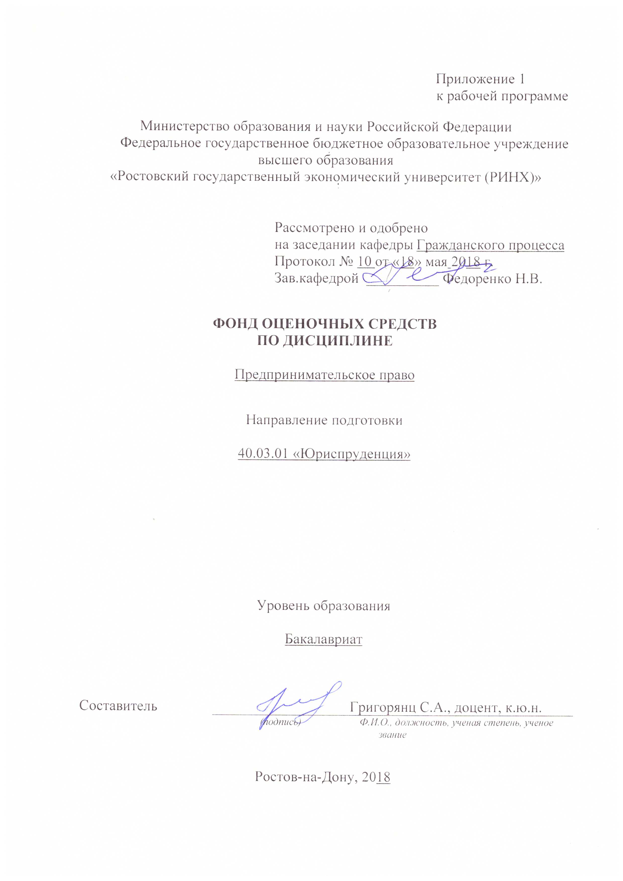

**Оглавление**

1 Перечень компетенций с указанием этапов их формирования в процессе освоения образовательной программы 3

2 Описание показателей и критериев оценивания компетенций на различных этапах их формирования, описание шкал оценивания 3

3 Типовые контрольные задания или иные материалы, необходимые для оценки знаний, умений, навыков и (или) опыта деятельности, характеризующих этапы формирования компетенций в процессе освоения образовательной программы 9

4 Методические материалы, определяющие процедуры оценивания знаний, умений, навыков и (или) опыта деятельности, характеризующих этапы формирования компетенций 15

**1 Перечень компетенций с указанием этапов их формирования в процессе освоения образовательной программы**

Перечень компетенций с указанием этапов их формирования представлен в п. 3. «Требования к результатам освоения дисциплины» рабочей программы дисциплины.

**2 Описание показателей и критериев оценивания компетенций на различных этапах их формирования, описание шкал оценивания**

2.1 Показатели и критерии оценивания компетенций:

|  |  |  |  |
| --- | --- | --- | --- |
| ЗУН, составляющие компетенцию | Показатели оценивания | Критерии оценивания | Средства оценивания |
| ОПК-1способностью соблюдать законодательство Российской Федерации, в том числе Конституцию Российской Федерации, федеральные конституционные законы и федеральные законы, а также общепризнанные принципы, нормы международного права и международные договоры Российской Федерации | | | |
| Знания:  Конституцию Российской Федерации  Умения:  правильно толковать нормативные правовые акты  Навыки:  методами принятия юридически значимых решений | Поиск и сбор необходимой литературы, использование различных баз данных, использование современных информационно- коммуникационных технологий и глобальных информационных ресурсов. | соответствие проблеме исследования; полнота и содержательность ответа; умение приводить примеры; умение отстаивать свою позицию; умение пользоваться дополнительной литературой при подготовке к занятиям; соответствие представленной в ответах информации материалам лекции и учебной литературы, сведениям из информационных ресурсов Интернет; обоснованность обращения к базам данных; целенаправленность поиска и отбора; объем выполненных работы (в полном, не полном объеме); | О – опрос (тема 1.1 вопросы 1-5).  СЗ – кейсы, ситуационные задания (тема 1.1 кейс-задача)  Р – реферат (тема 1.1: 1-5). |
| ОПК-2способностью работать на благо общества и государства | | | |
| Знания:  принципы социальной направленности профессии юриста  Умения:  определить действия, направленные на благо общества и государства  Навыки:  социально-ориентированными методами работы с населением | Анализ типологий НПА, подготовка на этой основе обзоров публикаций, подготовка исследований (докладов, научных статей) по проблемам системы источников российского права.  Обзор современного законодательства в сфере нормативного регулирования требований к содержанию и структуре актов применения права. | - полные и содержательные знания технологии подготовки юридических документов;  - умение характеризовать документ как управленческое решение;  - умение приводить примеры;  - умение отставить свою позицию;  - умение пользоваться дополнительной литературой при подготовке к занятиям;  умение выбирать и использовать необходимые средства юридической техники, а также составлять отдельные виды юридических документов (договор, заявление, жалоба и т.д.);  - соответствие представленной в ответах информации материалам лекции и учебной литературы, сведениям из информационных ресурсов Интернет. | О – опрос (тема 1.2 вопросы 1-7).  СЗ – кейсы, ситуационные задания (тема 1.2 кейс-задача).  Р – реферат (тема 1.2: 6-8). |
| ПК-4способностью принимать решения и совершать юридические действия в точном соответствии с законодательством Российской Федерации | | | |
| Знания:  оперировать юридическими понятиями и категориями  Умения:  анализировать и решать юридические проблемы в сфере предпринимательства  Навыки:  юридической терминологией | подготовка сообщений и докладов, проблеме подготовка аннотаций научных статей по проблеме, поиск и сбор необходимой литературы, использование различных баз данных, подготовка рефератов с использованием современных информационно- коммуникационных технологий и глобальных информационных ресурсов | - соответствие проблеме исследования;  - полнота и содержательность ответа;  - умение приводить примеры;  - умение отстаивать свою позицию;  - умение пользоваться дополнительной литературой при подготовке к занятиям;  - соответствие представленной в ответах информации материалам лекции и учебной и научной литературы;  - обоснованность обращения к базам данных;  - полнота и содержательность изложенного материала. | О – опрос (тема 1.3 вопросы 1-5).  СЗ – кейсы, ситуационные задания (тема 1.3 кейс-задача).  Р – реферат (тема 1.3: 9-13). |
| ПК-5 способностью применять нормативные правовые акты, реализовывать нормы материального и процессуального права в профессиональной деятельности | | | |
| Знания:  основные положения материального и процессуального права  Умения:  оперировать юридическими понятиями и категориями, анализировать юридические факты и возникающие в связи с ними правовые отношения  Навыки:  навыками работы с правовыми актами | Анализ содержания способов толкования нормативных правовых актов, подготовка на этой основе обзоров публикаций, подготовка исследований (докладов, научных статей) по интерпретации права.  Обзор существующих видов интерпретационных актов и правил их формирования. | - полные и содержательные знания способов толкования нормативных правовых актов,;  умение определять способ толкования, лежащий в основе интерпретационного акта;  - умение приводить примеры;  - умение отставить свою позицию;  - умение пользоваться дополнительной литературой при подготовке к занятиям;  умение составлять акты толкования нормативных правовых актов;  - соответствие представленной в ответах информации материалам лекции и учебной литературы, сведениям из информационных ресурсов Интернет. | О – опрос (тема 1.4 вопросы 1-5).  СЗ – кейсы, ситуационные задания (тема 1.4 кейс-задача).  Р – реферат (тема 1.4: 15-19). |
| ПК-15 способностью толковать нормативные правовые акты | | | |
| Знания:  порядок создания и прекращения деятельности субъектов предпринимательства  Умения:  эффективно использовать нормативные документы, регулирующие предпринимательскую деятельность  Навыки:  навыками работы с правовыми актами | Поиск и сбор необходимой литературы, использование различных баз данных, использование современных информационно- коммуникационных технологий и глобальных информационных ресурсов. | соответствие проблеме исследования; полнота и содержательность ответа; умение приводить примеры; умение отстаивать свою позицию; умение пользоваться дополнительной литературой при подготовке к занятиям; соответствие представленной в ответах информации материалам лекции и учебной литературы, сведениям из информационных ресурсов Интернет; обоснованность обращения к базам данных; целенаправленность поиска и отбора; объем выполненных работы (в полном, не полном объеме); | О – опрос (тема 2.1 вопросы 1-5; тема 2.2 вопросы 1-5).  СЗ – кейсы, ситуационные задания (тема 2.1 кейс-задача:  тема 2.2 кейс-задача).  Р – реферат (тема 2.1: 20-21). |
| ПК-16 способностью давать квалифицированные юридические заключения и консультации в конкретных видах юридической деятельности | | | |
| Знания:  природу и сущность отдельных институтов предпринимательского права  Умения:  осуществлять правовую экспертизу нормативно-правовых актов, юридических документов  Навыки:  навыками анализа различных правовых явлений, юридических фактов | Анализ типологий НПА, подготовка на этой основе обзоров публикаций, подготовка исследований (докладов, научных статей) по проблемам системы источников российского права.  Обзор современного законодательства в сфере нормативного регулирования требований к содержанию и структуре актов применения права. | - соответствие проблеме исследования;  - полнота и содержательность ответа;  - умение приводить примеры;  - умение отстаивать свою позицию;  - умение пользоваться дополнительной литературой при подготовке к занятиям;  - соответствие представленной в ответах информации материалам лекции и учебной и научной литературы;  - обоснованность обращения к базам данных;  - полнота и содержательность изложенного материала. | О – опрос (тема 2.3 вопросы 1-5; тема 2.4 вопросы 1-10).  СЗ – кейсы, ситуационные задания (тема 2.3 кейс-задача:  тема 2.4 кейс-задача).  Р – реферат (тема 2.4: 22-23). |

2.2 Шкалы оценивания:

Текущий контроль успеваемости и промежуточная аттестация осуществляется в рамках накопительной балльно-рейтинговой системы в 100-балльной шкале:

*Для зачета*

50-100 баллов (зачет) - оценка «зачтено» выставляется студенту, если ответы на поставленные вопросы в билете излагаются логично, последовательно и не требуют дополнительных пояснений. Делаются обоснованные выводы. Демонстрируются глубокие знания базовых нормативно-правовых актов.

0-49 баллов (незачет) - оценка «не зачтено» материал излагается непоследовательно, сбивчиво, не представляет определенной системы знаний по дисциплине.

**3 Типовые контрольные задания или иные материалы, необходимые для оценки знаний, умений, навыков и (или) опыта деятельности, характеризующих этапы формирования компетенций в процессе освоения образовательной программы**

Министерство образования и науки Российской Федерации

Федеральное государственное бюджетное образовательное учреждение высшего образования

«Ростовский государственный экономический университет (РИНХ)»

Кафедра Гражданского процесса

**Вопросы к зачету**

по дисциплине*Предпринимательское право*

1. Понятие и признаки предпринимательской деятельности.

2. Право на осуществление предпринимательской деятельности.

3. Понятие, предмет, метод предпринимательского права как отрасли права.

4. Источники правового регулирования предпринимательских отношений.

5. Структура предпринимательских правоотношений.

6. Субъекты предпринимательской деятельности и их виды.

7. Правовое положение индивидуальных предпринимателей.

8. Правовое положение крестьянского (фермерского) хозяйства.

9. Полные товарищества и товарищества на вере как субъекты предпринимательства.

10 Правовое положение обществ с ограниченной ответственностью.

11. Публичные акционерные общества: особенности правового статуса.

12. Правовое положение государственных и муниципальных унитарных предприятий.

13. Правовое положение производственных кооперативов.

14. Правовой статус филиалов и представительств коммерческих организаций.

15. Правовая регламентация осуществления предпринимательской деятельности некоммерческими организациями.

16. Правовой статус торгово-промышленных палат, ассоциаций (союзов) юридических лиц, некоммерческих партнерств.

17. Правовое положение хозяйственных партнерств.

18. Правовой статус субъектов малого и среднего предпринимательства.

19. Понятие и признаки несостоятельности (банкротства) юридических лиц и индивидуальных предпринимателей.

20. Процедуры банкротства юридических лиц.

21. Процедуры банкротства индивидуальных предпринимателей.

22. Понятие и состав имущества субъекта предпринимательства.

23. Право собственности предпринимателей.

24. Право хозяйственного ведения и право оперативного управления субъектов предпринимательства.

25. Правовые механизмы защиты прав и законных интересов предпринимателей при осуществлении государственного контроля (надзора) и муниципального контроля.

26. Способы и порядок приватизации предпринимателями государственного и муниципального имущества.

27. Понятие и виды договоров аренды в сфере предпринимательства.

28. Обеспечение прав потребителей при производстве и реализации товаров, работ, услуг.

29. Понятие доминирующего положения хозяйствующего субъекта на рынке.

30. Порядок организации и деятельности розничных рынков.

31. Государственная регистрация физического лица в качестве индивидуального предпринимателя.

32. Государственная регистрация прекращения деятельности индивидуального предпринимателя.

33. Порядок создания и государственная регистрация коммерческих организаций.

34. Формы и порядок осуществления реорганизации коммерческих организаций.

35. Ликвидация коммерческих организаций.

36. Прекращение недействующего юридического лица.

37. Виды, формы и методы государственного регулирования предпринимательской деятельности.

38. Правовое регулирование конкуренции и защита от недобросовестной конкуренции.

39. Правовое положение субъектов естественных монополий.

40. Лицензирование отдельных видов предпринимательской деятельности.

41. Техническое регулирование в сфере предпринимательства. Понятие и содержание технических регламентов.

42. Валютное регулирование и валютный контроль в сфере предпринимательства.

43. Налогообложение субъектов предпринимательства, специальные налоговые режимы.

44. Эмиссионные ценные бумаги: понятие, виды, правовой режим.

45. Профессиональные участники рынка ценных бумаг и правовое регулирование их деятельности.

46. Понятие, субъекты и объекты рынка банковских услуг.

47. Понятие, субъекты и объекты рынка страховых услуг.

48. Правовое регулирование рынка аудиторских услуг.

49. Правовое регулирование инвестиционной деятельности субъектов предпринимательства.

50. Правовые механизмы государственного регулирования торговой деятельности в России.

51. Правовое регулирование рекламы.

52. Понятие и особенности предпринимательского договора. Классификация предпринимательских договоров.

53. Общая характеристика предпринимательских договоров о передаче товаров в собственность.

54. Правовое регулирование торговли на организованных торгах.

55. Договоры простого товарищества и инвестиционного товарищества.

56. Договоры на выполнение работ в сфере предпринимательства: краткая характеристика.

57. Договоры по оказанию услуг в сфере предпринимательства: краткая характеристика.

58. Правовое регулирование наличных и безналичных денежных расчетов с участием предпринимателей.

59. Правовое регулирование финансирования и кредитования предпринимательской деятельности.

60. Правовое регулирование посредничества и представительства в сфере предпринимательства. Договоры поручения, агентирования и комиссии.

61. Защита прав предпринимателей: понятие, особенности, формы, способы.

62. Правовое регулирование стандартизации продукции и система оценки соответствия продукции.

**Критерии оценки:**

- оценка «зачтено» (50-100 баллов) выставляется студенту, если ответы на поставленные вопросы излагаются логично, последовательно и не требуют дополнительных пояснений. Делаются обоснованные выводы. Демонстрируются глубокие знания базовых нормативно-правовых актов.

- оценка «не зачтено» (0-49 баллов) материал излагается непоследовательно, сбивчиво, не представляет определенной системы знаний.

Министерство образования и науки Российской Федерации

Федеральное государственное бюджетное образовательное учреждение высшего образования

«Ростовский государственный экономический университет (РИНХ)»

Кафедра Гражданского процесса

**Кейс-задача**

по дисциплине*Предпринимательское право*

**Задание 1:**

- Открытое акционерное общество «Востоктрансфлот» (Россия) продало компании «Кама СекьюритизКорпорейшн» (Панама) морское судно для перевозки грузов (транспортный рефрижератор) за 12 миллионов долларов США, заключив 16 января 2002 г. договор № 11741. Впоследствии судно было перепродано панамской компанией за компании «АскхолдШиппинг Компани Лимитед» (Кипр).

Вопросы к задаче:

1. Какие правоотношения возникли в данной задаче?

2. Относятся ли возникшие правоотношения к сфере действия предпринимательского права?

3. Является ли условие договора о стоимости морского судна (12 миллионов рублей) нормой права?

4. Где могут находиться нормы права?

5. Являются ли заключенные договоры международными договорами?

**Задание 2:**

- Между китайским гражданином, постоянно проживающим в Гонконге (арендодатель), и российским туристом (арендатор) был заключен договор аренды транспортного средства (легкового автомобиля HondaAccord) на 20 дней в письменной форме, который не содержал условия о применимом праве, однако устанавливал компетенцию Октябрьского районного суда г. Новосибирска (Россия) на рассмотрение возможных споров.

Вопросы к задаче:

1. Относится ли возникшее правоотношение между гражданами России и Китая к сфере действия предпринимательского права?

2. Какие источники права необходимо использовать в данной задаче?

3. Какие нормативные правовые акты регулируют подобные договоры в России и Китае?

4. Какие отношения регулирует Гражданский кодекс Российской Федерации?

5. Какова структура Гражданского кодекса Российской Федерации?

**Критерии оценки:**

- оценка «зачтено» (50-100 баллов) выставляется студенту, если ответы на поставленные вопросы в кейс-задаче излагаются логично, последовательно и не требуют дополнительных пояснений. Делаются обоснованные выводы. Демонстрируются глубокие знания базовых нормативно-правовых актов.

- оценка «не зачтено» (0-49 баллов) материал излагается непоследовательно, сбивчиво, не представляет определенной системы знаний.

Министерство образования и науки Российской Федерации

Федеральное государственное бюджетное образовательное учреждение высшего образования

«Ростовский государственный экономический университет (РИНХ)»

Кафедра Гражданского процесса

**Темы рефератов**

по дисциплине*Предпринимательское право*

1. Предпринимательские отношения как предмет правового регулирования.

2. Баланс частных и публичных интересов в правовом регулировании предпринимательской деятельности.

3. Модернизация российского предпринимательского законодательства: история и современность.

4. Предпринимательская правосубъектность граждан и организаций и ее развитие в условиях рыночной экономики.

5. Организационно-правовые формы ведения предпринимательской деятельности в Российской Федерации.

6. Субъекты предпринимательского права по праву России и зарубежных стран: сравнительно-правовое исследование.

7. Правовой режим деятельности и правовые основы государственной и муниципальной поддержки субъектов малого и среднего предпринимательства.

8. Техническое регулирование и стандартизация в предпринимательском праве.

9. Государственное регулирование качества продукции, работ и услуг.

10. Государство как субъект предпринимательского права.

11. Правовой режим имущества в предпринимательском обороте.

12. Предпринимательские споры и порядок их разрешения.

13. Юридическая ответственность субъектов предпринимательской деятельности.

14. Понятие и особенности гражданско-правовой ответственности субъектов предпринимательской деятельности.

15. Формы и способы защиты прав субъектов предпринимательской деятельности.

16. Правовое регулирование лицензирования отдельных видов деятельности.

17. Государственный и муниципальный контроль и надзор за осуществлением предпринимательской деятельности.

18. Правовые формы непосредственного участия государства в осуществлении экономической деятельности.

19. Виды налогов и сборов в Российской Федерации.

20. Право собственности и иные вещные права субъектов предпринимательской деятельности.

21. Предпринимательский договор как форма осуществления предпринимательской деятельности.

22. Государственное регулирование внешнеэкономической деятельности.

23. Международный коммерческий арбитраж как способ разрешения внешнеэкономических споров.

**Критерии оценки:**

- оценка «зачтено» (50-100 баллов) выставляется студенту, если ответы на поставленные вопросы в реферате излагаются логично, последовательно и не требуют дополнительных пояснений. Делаются обоснованные выводы. Демонстрируются глубокие знания базовых нормативно-правовых актов.

- оценка «не зачтено» (0-49 баллов) материал излагается непоследовательно, сбивчиво, не представляет определенной системы знаний.

**4 Методические материалы, определяющие процедуры оценивания знаний, умений, навыков и (или) опыта деятельности, характеризующих этапы формирования компетенций**

Процедуры оценивания включают в себя текущий контроль и промежуточную аттестацию.

Текущий контроль успеваемости и промежуточная аттестация осуществляется в рамках накопительной балльно-рейтинговой системы в 100-балльной шкале с использованием оценочных средств, представленных в п. 3 данного приложения. Результаты текущего контроля доводятся до сведения студентов до промежуточной аттестации.

Согласно п. 4.7 Положения об организации учебного процесса в Ростовском государственном экономическом университете (РИНХ) с использованием зачетных единиц (кредитов) и балльно-рейтинговой системы «Студент считается аттестованным по дисциплине, если его оценка за семестр не менее 50 баллов (суммарно по контрольным точкам). При этом студенту выставляется семестровая оценка в 100-балльной шкале, характеризующей качество освоения студентом знаний, умений и компетенций по данной дисциплине». При этом оценке «зачтено» соответствует количество баллов от 50 до 100; «незачтено» – 0-49 баллов.

В течение семестра студент может набрать максимально 100 баллов, которые можно заработать следующим образом:

1) баллы по практическим занятиям начисляются за активную работу из расчета:  активная работа на 1 семинарском занятии – максимально 1 балл;

2) баллы за самостоятельную работу начисляются за:

- подготовку реферата (объем не менее 10 страниц, оформление в соответствии с утвержденными на Юридическом факультете методическими рекомендациями), с использованием монографий, научных статей из периодических изданий (не менее 5 источников) – 1 балл (по контрольной точке однократно);

- подготовку и устное изложение доклада на практическом занятии (объем не менее 10 страниц, оформление в соответствии с утвержденными на Юридическом факультете методическими рекомендациями), с использованием монографий, научных статей из периодических изданий (не менее 5 источников) – 2 балла (по контрольной точке однократно);

|  |
| --- |
| - участие в студенческих научно-практических конференциях с докладом по тематике изучаемой дисциплины – 12 баллов; |
| - участие в проектах, поддержанных грантами государственных органов, научных фондов (по тематике изучаемой дисциплины) – 25 баллов;  - участие в работах по выполнению договорных научно-исследовательских работ вуза (по тематике изучаемой дисциплины) – 15 баллов; |
| - участие в конкурсе студенческих научных работ (по тематике изучаемой дисциплины) – 12 баллов;  - участие в конкурсе студенческих научных работ при условии награждения представленной работы, выполненной по тематике изучаемой дисциплины, призовыми местами (1, 2, 3 место) на международных, региональных и внутривузовских конкурсах, олимпиадах – 25 баллов; |
| - участие в студенческих межвузовских, внутривузовских викторинах, олимпиадах по тематике изучаемой дисциплины – 7 баллов; |

- публикация научной статьи по тематике изучаемой дисциплины – 12 баллов;

- публикация научной статьи на иностранном языке по тематике изучаемой дисциплины – 17 баллов;

- участие в деловой (ролевой) игре по тематике изучаемой дисциплины – 5 баллов;

3) тестирование предполагает выполнение письменных контрольных работ (тестов) по каждому модулю.

Промежуточная аттестация проводится в форме зачета – для очной формы обучения /зачета,– для заочной формы обучения.

Зачет проводится по расписанию по окончании теоретического обучения до начала экзаменационной сессии. Количество вопросов в билете – 3. Объявление результатов производится в день зачета. Результаты аттестации заносятся в зачетную ведомость и зачетную книжку студента. Студенты, не прошедшие промежуточную аттестацию по графику сессии, должны ликвидировать задолженность в установленном порядке.

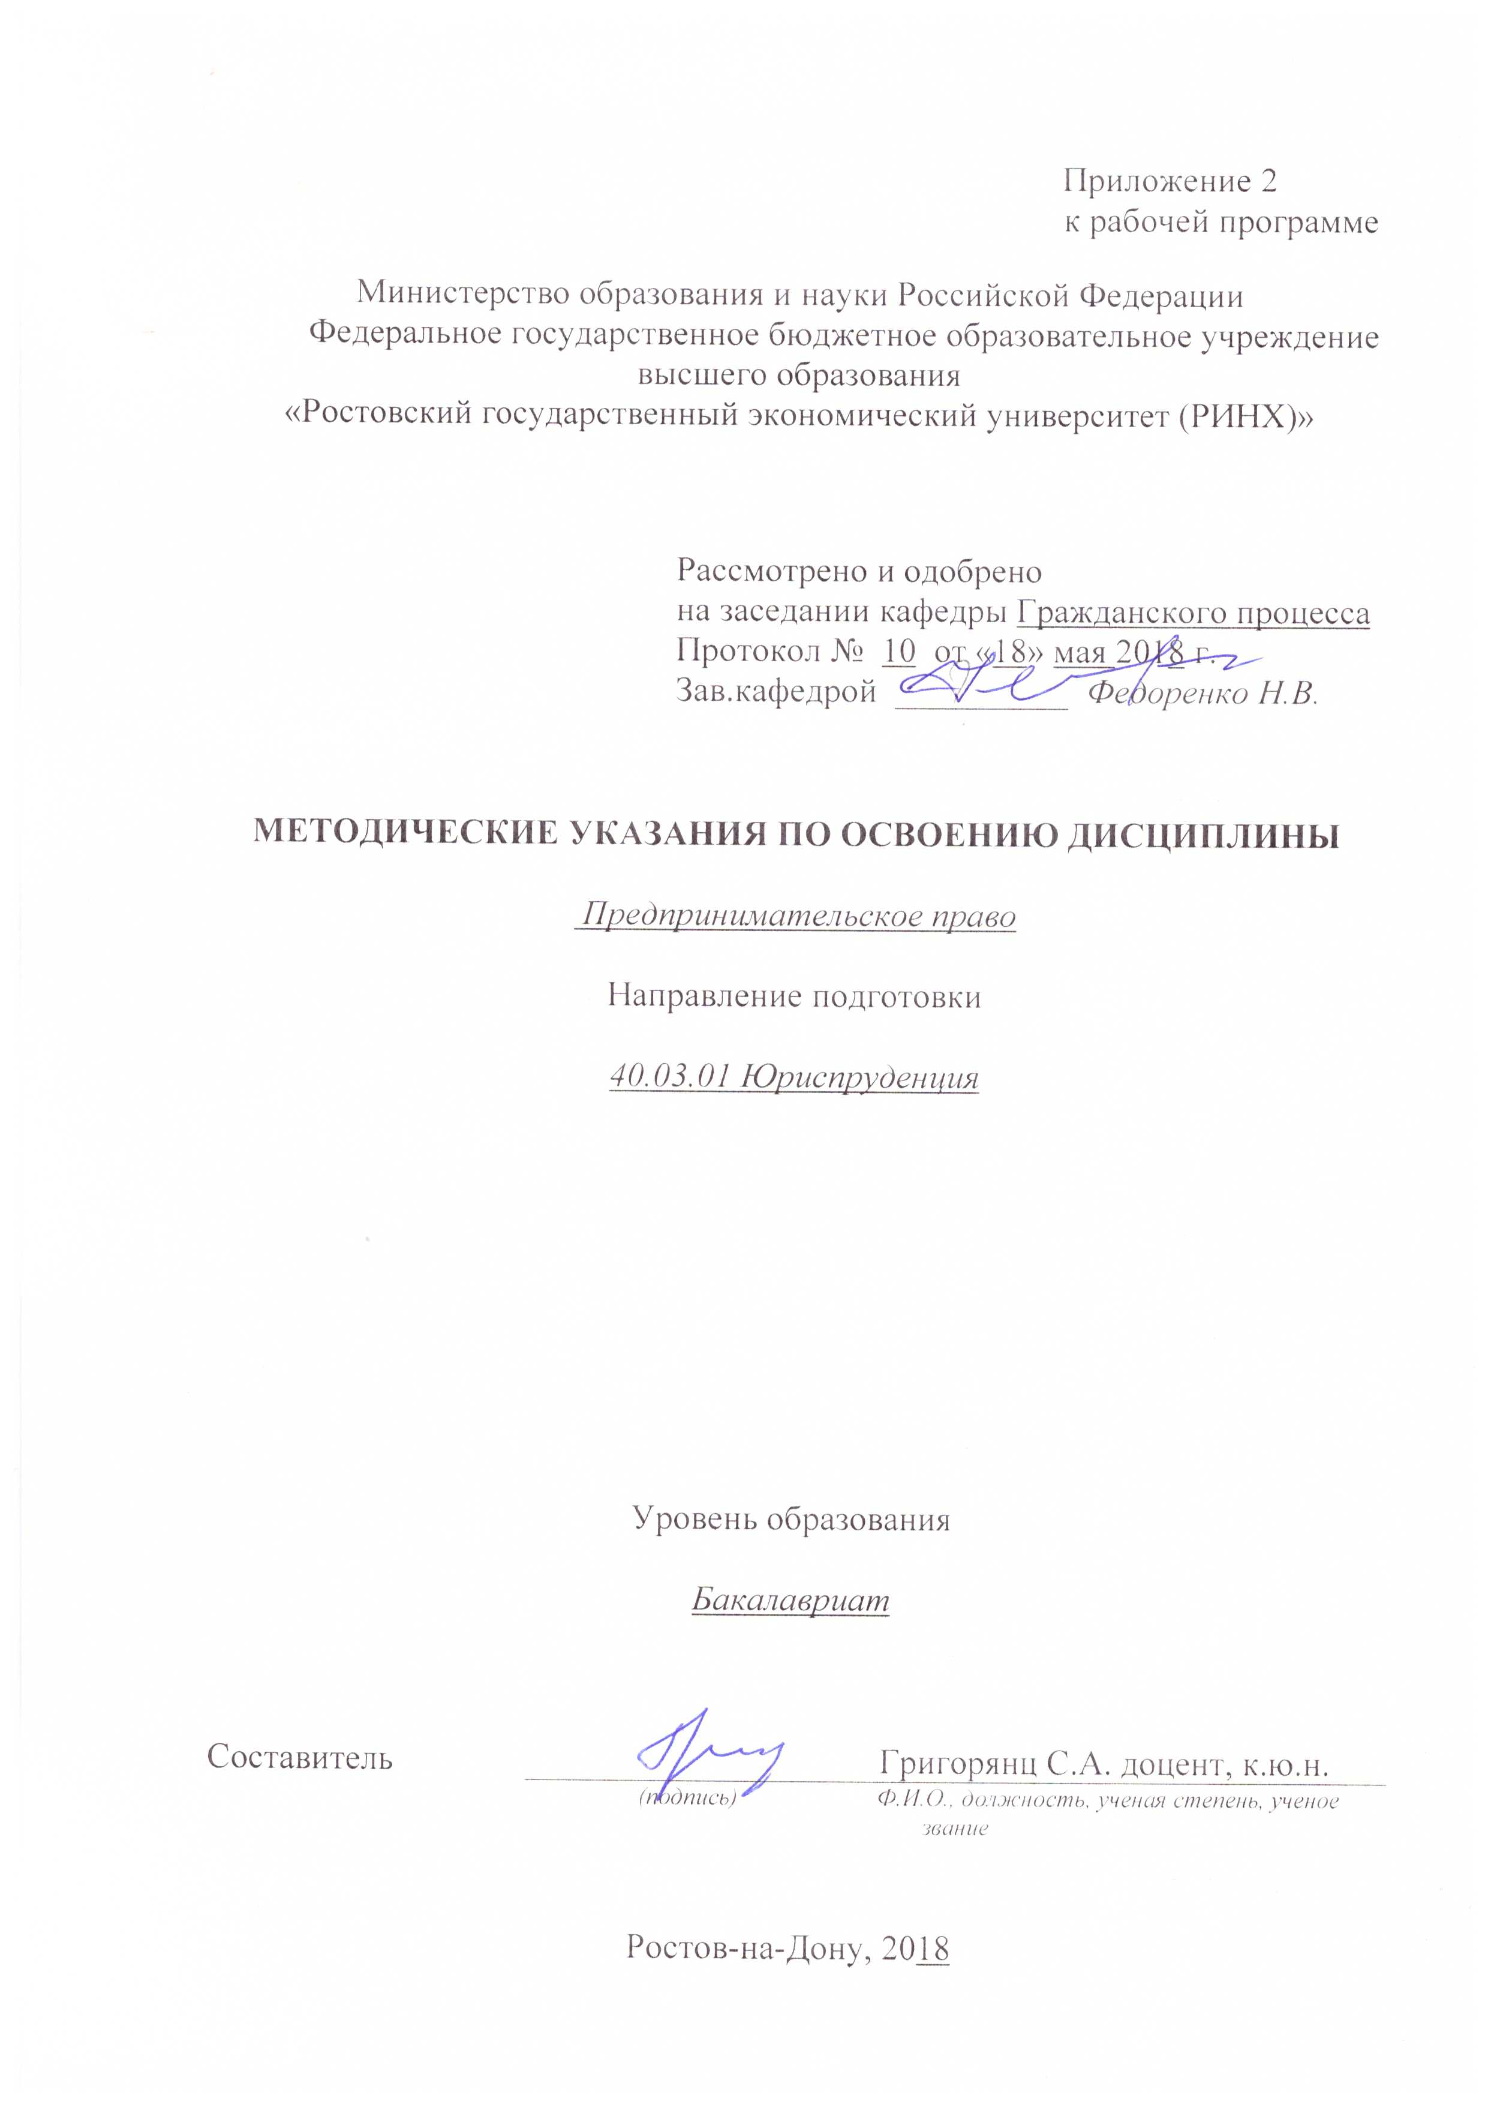

Методические указания по освоению дисциплины «Предпринимательское право» адресованы студентам всех форм обучения.

Учебным планом по направлению подготовки 40.03.01 «Юриспруденция»

предусмотрены следующие виды занятий:

- лекции;

- практические занятия.

В ходе лекционных занятий рассматриваются основные вопросы, сущность и содержание темы, даются рекомендации для самостоятельной работы и подготовке к практическим занятиям.

В ходе практических занятий углубляются и закрепляются знания студентов по ряду рассмотренных на лекциях вопросов, развиваются навыки на основе глубокого осмысления студентами того, что они должны делать, интереса к овладению действиями, знания своих ошибок, а также своевременного одобрения и поощрения успехов.

При подготовке к практическим занятиям каждый студент должен:

– изучить рекомендованную учебную литературу;

– изучить конспекты лекций;

– подготовить ответы на все вопросы по изучаемой теме;

–письменно решить домашнее задание, рекомендованные преподавателем при изучении каждой темы.

По согласованию с преподавателем студент может подготовить реферат, доклад или сообщение по теме занятия. В процессе подготовки к практическим занятиям студенты могут воспользоваться консультациями преподавателя.

Вопросы, не рассмотренные на лекциях и практических занятиях, должны быть изучены студентами в ходе самостоятельной работы. Контроль самостоятельной работы студентов над учебной программой курса осуществляется в ходе занятий методом устного опроса или посредством тестирования. В ходе самостоятельной работы каждый студент обязан прочитать основную и по возможности дополнительную литературу по изучаемой теме, дополнить конспекты лекций недостающим материалом, выписками из рекомендованных первоисточников. Выделить непонятные термины, найти их значение в энциклопедических словарях.

При реализации различных видов учебной работы используются разнообразные (в т.ч. интерактивные) методы обучения, в частности:

- интерактивная доска для подготовки и проведения лекционных и семинарских занятий;

Для подготовки к занятиям, текущему контролю и промежуточной аттестации студенты могут воспользоваться электронной библиотекой ВУЗа <http://library.rsue.ru/> . Также обучающиеся могут взять на дом необходимую литературу на абонементе вузовской библиотеки или воспользоваться читальными залами вуза.

**1. Методические рекомендации по изучению дисциплины в процессе аудиторных занятий:**

**1.1. Рекомендации по подготовке к практическим (семинарским) занятиям**

Студентам следует:

- ознакомиться с заданием к занятию; определить примерный объем работы по подготовке к ним; выделить вопросы и задачи, ответы на которые или выполнение и решение без предварительной подготовки не представляется возможным;

- иметь в виду и то, что в библиотеке учебного заведения не всегда имеются в наличии все рекомендованные источники, их необходимо найти заранее.

- приносить с собой рекомендованную преподавателем литературу к конкретному занятию;

- до очередного практического занятия по рекомендованным литературным источникам проработать теоретический материал, соответствующей темы занятия;

- пользоваться техническими средствами обучения и дидактическими материалами, которыми располагает учебное заведение.

- при подготовке к практическим занятиям следует обязательно использовать не только лекции, учебную литературу, но и нормативно-правовые акты, и материалы правоприменительной практики;

- теоретический материал следует соотносить с правовыми нормами, так как в них могут быть внесены изменения, дополнения, которые не всегда отражены в учебной литературе;

- при ответах на вопросы и решения задач необходимо внимательно прочитать их текст и попытаться дать аргументированное объяснение с обязательной ссылкой на соответствующую правовую норму;

- в начале занятий задать преподавателю вопросы по материалу, вызвавшему затруднения в его понимании и освоении при решении задач, заданных для самостоятельного решения;

- по ходу семинара давать конкретные, четкие ответы по существу вопросов. Структура ответов может быть различной: либо вначале делается вывод, а затем приводятся аргументы, либо дается развернутая аргументация принятого решения, на основании которой предлагается ответ. Возможны и несколько вариантов ответов, которые должны быть обоснованны.

- на занятии доводить каждую задачу до окончательного решения, демонстрировать понимание проведенного анализа проблемной ситуации, в случае затруднений обращаться к преподавателю.

Студентам, пропустившим занятия (независимо от причин), не имеющие письменного решения задач или не подготовившиеся к данному практическому занятию, рекомендуется не позже чем в 2-недельный срок явиться на консультацию к преподавателю и отчитаться по теме, изучавшейся на занятии. Студенты, не отчитавшиеся по каждой не проработанной ими на занятиях теме к началу зачетной сессии, упускают возможность получить положенные баллы за работу в соответствующем семестре.

**2. Методические рекомендации по выполнению различных форм самостоятельных заданий**

Самостоятельная работа студентов включает в себя выполнение различного рода заданий, которые ориентированы на более глубокое усвоение материала изучаемой дисциплины.

По каждой теме учебной дисциплины студентам предлагается перечень заданий для самостоятельной работы.

К выполнению заданий для самостоятельной работы предъявляются следующие требования: задания должны исполняться самостоятельно и представляться в установленный срок, а также соответствовать установленным требованиям по оформлению.

Студентам следует:

- руководствоваться графиком самостоятельной работы, определенным рабочей программой дисциплины;

- выполнять все плановые задания, выдаваемые преподавателем для самостоятельного выполнения, и разбирать на семинарах и консультациях неясные вопросы;

- использовать при подготовке нормативные документы университета, а именно, положение о написании письменных работ.

**2.1. Методические рекомендации по работе с литературой.**

Любая форма самостоятельной работы студента (подготовка к семинарскому занятию, написание эссе, курсовой работы, доклада и т.п.) начинается с изучения соответствующей литературы.

К каждой теме учебной дисциплины подобрана основная и дополнительная литература, которая указана в соответствующем разделе рабочей программы.

Основная литература - это учебники и учебные пособия.

Дополнительная литература - это монографии, сборники научных трудов, журнальные и газетные статьи, различные справочники, энциклопедии, Интернет-ресурсы.

Рекомендации студенту:

- выбранную монографию или статью целесообразно внимательно просмотреть. В книгах следует ознакомиться с оглавлением и научно-справочным аппаратом, прочитать аннотацию и предисловие. Целесообразно ее пролистать, рассмотреть иллюстрации, таблицы, диаграммы, приложения. Такое поверхностное ознакомление позволит узнать, какие главы следует читать внимательно, а какие прочитать быстро;

- в книге или журнале, принадлежащие самому студенту, ключевые позиции можно выделять маркером или делать пометки на полях. При работе с Интернет-источником целесообразно также выделять важную информацию;

- если книга или журнал не являются собственностью студента, то целесообразно записывать номера страниц, которые привлекли внимание. Позже следует возвратиться к ним, перечитать или переписать нужную информацию. Физическое действие по записыванию помогает прочно заложить данную информацию в «банк памяти».

Выделяются следующие виды записей при работе с литературой:

Конспект - краткая схематическая запись основного содержания научной работы. Целью является не переписывание произведения, а выявление его логики, системы доказательств, основных выводов. Хороший конспект должен сочетать полноту изложения с краткостью.

Цитата - точное воспроизведение текста. Заключается в кавычки. Точно указывается страница источника.

Тезисы - концентрированное изложение основных положений прочитанного материала.

Аннотация - очень краткое изложение содержания прочитанной работы. Резюме - наиболее общие выводы и положения работы, ее концептуальные итоги.

Записи в той или иной форме не только способствуют пониманию и усвоению изучаемого материала, но и помогают вырабатывать навыки ясного изложения в письменной форме тех или иных теоретических вопросов.

**2.2. Методические рекомендации по подготовке научного доклада**

Одной из форм самостоятельной работы студента является подготовка научного доклада, для обсуждения его на практическом (семинарском) занятии.

Цель научного доклада - развитие у студентов навыков аналитической работы с научной литературой, анализа дискуссионных научных позиций, аргументации собственных взглядов. Подготовка научных докладов также развивает творческий потенциал студентов.

Научный доклад готовится под руководством преподавателя, который ведет практические (семинарские) занятия.

Рекомендации студенту:

- перед началом работы по написанию научного доклада согласовать с преподавателем тему, структуру, литературу, а также обсудить ключевые вопросы, которые следует раскрыть в докладе;

- представить доклад научному руководителю в письменной форме;

- выступить на семинарском занятии с 5-7-минутной презентацией своего научного доклада, ответить на вопросы студентов группы.

Требования:

- *к оформлению научного доклада*: шрифт - Times New Roman, размер шрифта -14, межстрочный интервал -1, размер полей – 2 см, отступ в начале абзаца - 1 см, форматирование по ширине); листы доклада скреплены скоросшивателем. На титульном листе указывается наименование учебного заведения, название кафедры, наименование дисциплины, тема доклада, ФИО студента;

- *к структуре доклада* - введение (указывается актуальность, цель и задачи), основная часть, выводы автора, список литературы (не менее 5 позиций источников научной литературы (научные статьи и монографии). Объем согласовывается с преподавателем. В конце работы ставится дата ее выполнения и подпись студента, выполнившего работу.

Общая оценка за доклад учитывает содержание доклада, его презентацию, а также ответы на вопросы.

**2.3. Методические рекомендации по подготовке реферата**

Целью написания рефератов является:

- привитие студентам навыков библиографического поиска необходимой литературы (на бумажных носителях, в электронном виде);

- привитие студентам навыков компактного  изложения мнения авторов и своего суждения по выбранному вопросу в письменной форме, научно грамотным языком и в хорошем стиле;

- приобретение навыка грамотного оформления ссылок на используемые источники, правильного цитирования авторского текста;

- выявление и развитие у студентов интереса к определенной научной и практической проблематике с тем, чтобы исследование ее в дальнейшем продолжалось в подготовке и написании курсовых и дипломной работы и дальнейших научных трудах.

Основные задачи студента при написании реферата:

-    с максимальной полнотой использовать литературу по выбранной теме (как рекомендуемую, так и самостоятельно подобранную) для правильного понимания авторской позиции;

-    верно (без искажения смысла) передать авторскую позицию в своей работе;

-    уяснить для себя и изложить причины своего согласия (несогласия) с тем или иным автором по данной проблеме.

*Требования к содержанию:*

- материал, использованный в реферате, должен относится строго к выбранной теме;

- необходимо изложить основные аспекты проблемы не только грамотно, но и в соответствии с той или иной логикой (хронологической, тематической, событийной и др.)

- при изложении следует сгруппировать идеи разных авторов по общности точек зрения или по научным школам;

- реферат должен заканчиваться подведением итогов проведенной исследовательской  работы: содержать краткий анализ-обоснование преимуществ той точки зрения по рассматриваемому вопросу, с которой Вы солидарны.

*Структура реферата.*

1. Титульный лист.

На титульном листе указывается наименование учебного заведения, название кафедры, наименование дисциплины, тема реферата, ФИО студента, ФИО и должность проверившего преподавателя;

2. Оглавление.

Оглавление - это план реферата, в котором каждому разделу должен соответствовать номер страницы, на которой он находится.

3. Текст реферата.

Текст реферата делится на три части: введение, основная часть и заключение.

а) Введение - раздел реферата, посвященный постановке проблемы, которая будет рассматриваться и обоснованию выбора темы.

б) Основная часть - это звено работы, в котором последовательно раскрывается выбранная тема. Основная часть может быть представлена как цельным текстом, так и разделена на главы. При необходимости текст реферата может дополняться иллюстрациями, таблицами, графиками, но ими не следует "перегружать" текст.

в) Заключение - данный раздел реферата должен быть представлен в виде выводов, которые готовятся на основе подготовленного текста. Выводы должны быть краткими и четкими. Также в заключении можно обозначить проблемы, которые "высветились" в ходе работы над рефератом, но не были раскрыты в работе.

4.  Список источников и литературы.

В данном списке называются как те источники, на которые ссылается студент при подготовке реферата, так и все иные, изученные им в связи с его подготовкой. В работе должно быть использовано не менее 7 разных источников. Работа, выполненная с использованием материала, содержащегося в одном научном источнике, является явным плагиатом и не принимается. Оформление Списка источников и литературы должно соответствовать требованиям, принятым в университете.

*Объем и технические требования, предъявляемые к выполнению реферата.*

Объем работы должен быть, как правило, не менее 15 и не более 20 страниц. Работа должна выполняться через одинарный интервал 14 шрифтом, размеры оставляемых полей - 2 см.  Страницы должны быть пронумерованы.

При цитировании необходимо соблюдать следующие правила:

  - текст цитаты заключается в кавычки и приводится без изменений, без произвольного сокращения цитируемого фрагмента (пропуск слов, предложений или абзацев допускается, если не влечет искажения всего фрагмента, и обозначается многоточием, которое ставится на месте пропуска) и без искажения смысла;

- каждая цитата должна сопровождаться ссылкой на источник, библиографическое описание которого должно приводиться в соответствии с предъявляемыми требованиями.